Беседа «Осанка – стройная спина»

Задачи:
Рассказать детям о осанке. Развивать любознательность.
Воспитывать у детей отношение к своему здоровью и здоровью окружающих. Воспитывать желание следить за своей осанкой.

Ход:

1.Чтение стихотворения
Мама Алеше твердит спозаранку:
«Леша, не горбись! Следи за осанкой!»
Он проследил бы за ней, но беда
- Леша ее не встречал никогда.

2.Почему надо сохранять правильную осанку? (Подними флажок, если я говорю правильно)
· Чтобы быстрее научиться читать.
· Чтобы ровно и свободно дышать.
· Чтобы быть здоровым и красивым.
· Чтобы чаще смотреть телевизор.
· - Чтобы мама не ругалась
4. Кто из детей заботиться о своей осанке?

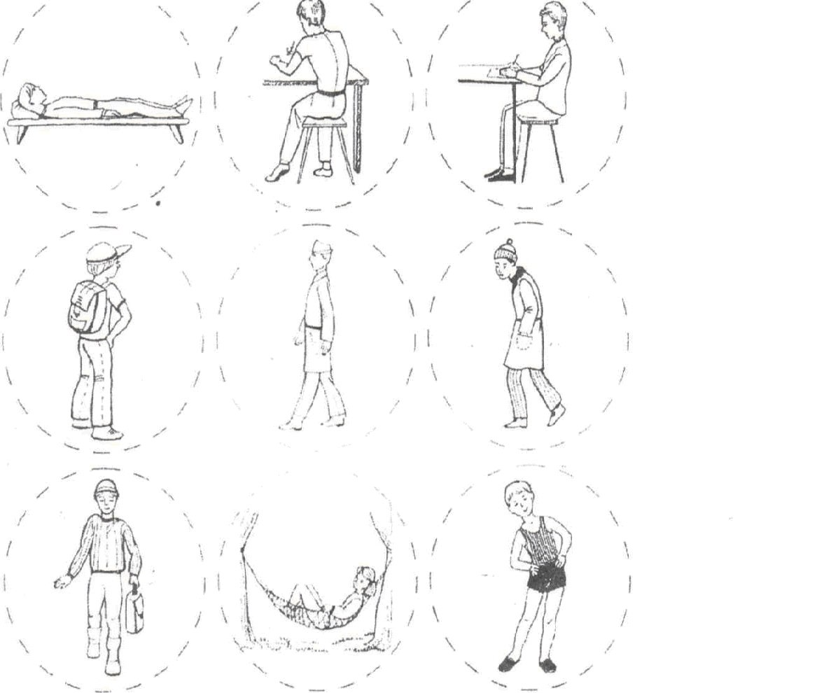
Это интересно!
Нарушение осанки называется сколиозом. Это значит, что деформирован позвоночник. Начинается он, как правило, в 8-10 лет. Лечится долго, иногда даже в больнице.
Позволяет держать осанку позвоночник – основной стержень тела. Он проходит посередине спины. Это гибкий ствол, составленный из 33 костей – позвонков. К позвоночнику присоединены ребра. Их у человека 12 пар, они защищают внутренние органы от повреждений.
Благодаря гибкости позвоночника ты можешь наклоняться и поворачиваться. Он поддерживает твое тело, когда ты сидишь или стоишь. Внутри позвоночника находятся спинной мозг и нервные волокна, поэтому повреждения позвоночника очень опасны.
Правила поддержания правильной осанки
1. Выполняй упражнения по укреплению мышц туловища.
2. Правильно сидеть за столом, партой, на стуле, не горбиться.
3. При переносе тяжестей нужно равномерно нагружать руки. Если вы будете носить ранец или портфель в одной руке, одно плечо станет ниже другого.
4. Спать на жесткой кровати
5. Сидеть с максимально выпрямленной спиной. Важно избегать неудобных поз. Через каждые 15 минут сидения за столом надо менять позу, двигать руками и ногами, потягиваться, а через каждые 30 минут обязательно встать, походить или полежать.
6. Стоять и выполнять различную работу следует также с максимально выпрямленной спиной. При этом важно найти для головы, туловища, рук и ног достаточную опору. После длительного стояния надо обязательно полежать, чтобы разгрузить позвоночник.
7. Каждый день смотреть на себя в зеркало, которое подскажет, какая у вас осанка.

Источник: http://ext.spb.ru/faq/1434-2012-07-13-12-05-22.html

